郑重申明：
此篇论文已经被知网和维普收录了，千万别参照着写，连样式都不行，只能参考排版格式，否则查重率会飙到天上。而且论文本身内容叙述和章节安排也是存在很多问题的。
切记！切记！
论文排版格式严格按照毕业设计手册P14-22规范进行设置。以下论文排版格式仅供参考。
注意事项：
1、摘要要简练准确，使用第三人称写或“本系统”；
2、英文翻译务必准确，不要直接使用在线翻译；
3、摘要要简明扼要，主要从项目意义、采用什么技术、解决什么问题，实际达到效果来写，250-300字左右的小短文。
4、英文标题、英文摘要另起一页，单独放在文章最后。要有英文标题，准确的系别与专业翻译，作者、指导老师翻译等。严格按照学院规定操作。
5、文中引用别人的观点或文字，务必写出参考文献，并在文中相应位置进行标引。如以下样例：
在竞争激烈的市场上，降低成本、提高利润率往往是企业追求的首选目标。这也是物流在20世纪70年代石油危机之后其成本价值被挖掘出来作为"第三利润源"受到普遍重视的原因。物流成本通常被认为是企业经营中较高的成本之一，控制物流成本，就等于控制了总成本^{[1]}。（这段文字使用别人的观点或数据或文字，所以需要在文末列出参考文献，并在该段文字进行标引。其中上标”[1]”就是对应该参考文献的标引。）
6、引用别人的文字全部使用自己的话进行改写。否则会被判为抄袭。
7、参考文献格式务必严格按照手册编写，而且最好12篇以上，同时最好有1篇以上的外文文献，期刊文献最好2篇以上。
8、文章建议有目录，格式也要按手册规定操作。
9、文章项目编号，务必借鉴该篇文章的，或参阅相关手册规定
10、文章中其他各项内容格式可以借鉴，但不要抄袭，尤其是前两章节的分析内容，都要根据自己的项目用自己的语言叙述，否则大家雷同也算抄袭。与往届雷同也算抄袭。
11、该篇论文不是最终稿，有些内容还是有问题，例如摘要中结论文体现；缺少游戏设计的内容；论文中脚本内容太多图形太少；核心内容不突出；排版格式等问题。希望大家参考过程不断完善。
12、论文写作与系统设计一样重要。也都是基本技能。答辩比重一样。希望大家重视。

最后建议论文写好后严格按照毕业设计手册，修改所有格式。
额外还要做到：
1、图有序号，图的文字说明，然后置于图的下方；
2、表有序号及文字说明，并置于表的上方；
3、所有图表居中显示；
4、图号、表号，最好按大标题编排，如：图1-1、图1-2…图2-1、图2-1…
不要按小标题编图表序号，太复杂。
5、图表与文字排版如果无法占满整页，需要调整图表的大小或放置的位置，使页面不要出现过多的空白；
6、一张表不要被拆分成两页显示。如果超出两页，务必拆成两个表，例如：“表3-1 装备属性表”占两页显示了，则拆成两个表，上一页，还是叫“表3-1装备属性表”，下一页叫“表3-1（续表）装备属性表”。
7、文章中所有数字与英文字体必须为Times New Roman。
基于Unity3D三维游戏开发
——《围城：决战时刻》（主逻辑设计）

福建师范大学协和学院 信息技术系 数字媒体技术专业
124232016052林鹤冲 指导教师：陈海霞

【摘要】这是一个科技信息高速发展的新时代，伴随着时代潮流，游戏行业也在迅速发展。如今，电子游戏已经成为了当今时代人们最主要的放松娱乐方式之一。在快速发展过程中，各种游戏产品的类型却趋于单一 (例如，RPG类型的游戏占市场份额90%以上)。塔防游戏，作为一种相对非主流的游戏方式，虽然以前在游戏市场中占有着相对少的份额，但是随着受众的增多，有着越来越好的发展前景。本文将通过对当前游戏行业和当前游戏市场中部分产品进行初步研究和分析，设计出了一款塔防游戏。我们通过对项目进行需求分析，并借助Unity3D游戏引擎，阐述了游戏开发过程中建筑系统，角色系统，关卡管理系统等主要逻辑脚本的设计思路与设计过程。
【关键词】游戏逻辑；塔防游戏；游戏开发

目录
1 引言 1
1.1课题研究背景 1
1.2塔防游戏的开发前景 1
1.3项目的开发环境 1
1.4塔防游戏的案例分析 2
1.5论文结构 3
2 游戏主要逻辑的需求分析 4
2.1关卡设置相关的需求分析 4
2.2游戏角色的需求分析 5
2.3玩家控制管理的需求分析 6
2.4其它功能的需求分析 7
3 游戏主逻辑脚本的实现 8
3.1摄像机的控制 8
3.2防御塔的功能实现 11
3.3建造系统 19
3.4选择系统 26
3.5兵营系统 29
3.6英雄的控制和技能系统 34
3.7关卡相关设置 41
4 总结 45

- 引言

1.1课题研究背景
电子游戏产业于上世纪90年代进入中国，经过十几年的发展，如今电子游戏已经成为了当今时代人们最主要的娱乐方式之一，快速发展的游戏行业打造了规模巨大的游戏市场，而越来越多类型游戏产品的出现使得游戏产业获得了更大的消费群体，整个游戏行业呈现出欣欣向荣的发展趋势。
当今世界发展尤为迅速，科技水平和经济能力的逐渐提高，各种新科技层出不穷，游戏行业也顺应着如今时代的节奏飞速发展。由于各种游戏引擎的出现，游戏行业出现了巨大的革新，现在的游戏产业已经跨越了当初的科学水平的限制，大大简化了开发流程，游戏开发者能够将更多的注意力放在游戏的内容和画面上，现在热门的游戏引擎有Unreal(虚幻), Unity3D和Cry Engine等，相较于其他两个游戏引擎，Unity3D则是近几年才流行起来的，但是它凭借着自己强大的功能，便携的操作方法和低程度的学习成本进入了游戏开发者们的视线^{[1]}。

1.2塔防游戏的开发前景
塔防游戏（炮台防御Tower Defender）简称TD游戏，塔防游戏最早在中国玩家中普及可以追溯到暴雪（Blizzard）公司发布的一款热门RTS游戏《魔兽争霸3》（WarCraft3）^{[2]}，塔防作为这款游戏的一种非主流的游戏玩法收获了许多忠实玩家。随着游戏研发水平的进步，越来越多的游戏玩家成为了这种经典类型游戏的粉丝，2009年《植物大战僵尸》的出现，塔防游戏有了初步的对抗的概念，而11年由乌拉圭Ironhide开发的一款Flash游戏《Kingdom Rush》将传统的游戏玩法和RTS类的游戏玩法结合，在完善塔防游戏对抗理念的同时为塔防游戏带来了策略游戏的要素，12年国产游戏《保卫萝卜》的成功为塔防游戏带来了全新的防御塔的设计理念，可以看出，塔防游戏的游戏玩法已经不再是纯粹的防御塔防守，如今的塔防游戏从休闲的游戏玩法向着策略游戏方向发展，这样的发展趋势吸引了绝大部分策略游戏爱好者加入到塔防游戏的阵营之中^{[3]}。
早期，我们国家版权意识淡薄，各种盗版层出不穷，由于技术不够成熟，各种国产游戏销量惨淡，但是随着时代的进步，我们国家的版权意识越来越强，我国的游戏产业也呈现出飞速发展的趋势，而塔防这种发展了二十余年的经典游戏类型也终于迎来了自己开花结果的时期。

1.3项目的开发环境
Unity3D是一款功能极其强大的游戏引擎，可视化的设计界面和简单的脚本编辑功能受到了许多用户的称赞，此外，Unity相较于其它开发平台来说，具备着巨大的开发优势。首先，Unity引擎界面简洁，使用简单，而其免费且易安装的特点也受到广大初学者的爱戴。Unity3D还提供了可供编辑的IDE环境，各种编辑器集一身，极大增加了开发效率，且Unity3D提供了功能完善的组件系统，强大的组件系统简化了开发难度，用户甚至不需要编写代码仅依靠组件系统就可以完成一款小型游戏，其次，Unity3D支持多平台发布，开发者只需要做少许的修改便可以在多个平台进行游戏的发布，如今，移动平台占据了游戏市场的半壁江山，多平台的发布可以获得更大的游戏市场^{[4]}。
在使用方面，Unity在编写脚本的时候，通过引擎提供的接口，获取到玩家的输入与及个物体的所保持的状态，通过系统的逻辑处理后，能够控制场景中各个物体包括物体的位置、物体的动画、物体的材质以及其它的各种游戏组件，以此来完成对游戏逻辑的控制^{[5]}。可以说在实现各种功能上，Unity都提供了一个非常简便的通道，引擎中的各种组件如光源、摄像机、粒子系统等，独特的Shader渲染方式也使得Unity能做出一个较好的游戏画面^{[6]}。
Unity是一款非常成熟的游戏引擎，随着版本的更新，Unity推出新功能的同时，也完善了旧版本的功能，所以选择一个较新的Unity版本来进行游戏设计是一个非常不错的选择，因此该课题项目选择的Unity版本为Unity2019.2.13f。
Unity曾经提供多种的编程语言,JavaScript，BOO和C#，但是经过引擎版本的更新，Unity团队也将语言发展的重心转移到C#程序语言上，新的Unity版本已经放弃支持JavaScript和Boo程序语言，所以项目的主要程序语言为C#，使用的开发工具则是Visual Studio2019。

1.4塔防游戏的案例分析
1.4.1《植物大战僵尸》游戏分析
塔防策略类游戏《植物大战僵尸》是由宝开（PopCape Games）开发的一款基于多平台发布的游戏，游戏的主要玩法是在后院的草坪上种上不同种类的植物来防范僵尸的袭击，游戏设计巧妙，玩法独特，此外，植物大战僵尸除了传统的塔防游戏玩法外，还开发了各种的诸如养花，种菜，卡片收集等其他游戏玩法，大大丰富了游戏内容，增加了游戏性。此外，这款游戏中设计的部分游戏角色则是以现实中某些人物为原型，比如舞王僵尸就是以迈克尔杰克逊为原型设计的，此外，游戏公司还将自己的CEO戴夫罗伯兹制作为游戏的NPC疯狂的戴夫，当游戏玩家去认真探究游戏背后故事的时候，这些彩蛋能够给玩家们一种发现“惊喜”的感觉。这款游戏从发售至今仍然有着一定数量的游戏玩家，体现出了其非常强大的生命力。
宝开公司的CEO戴夫·罗伯兹曾经在一次访谈中提到他们公司的终极目标是把自己的开发的游戏设计作为游戏遗产，自己所开发的游戏不以短期盈利为主要目标，能够经得住时间的考验^{[7]}。这样的游戏设计理念也是这款游戏能成功的重要原因之一，《植物大战僵尸》因此也成为了塔防游戏史上的里程碑。
2011年宝开游戏公司被EA收购。宝开公司又与EA合作于2013年推出了《植物大战僵尸》系列的续作《植物大战僵尸2》，但是新发售的《植物大战僵尸2》不顾玩家感受，将国际版和中国版区分开来，国际版采用的是买断制，而中国版则是采取免费下载，内置充值的运营方式，而且相较于国际版，游戏中敌人的属性也发生了变化，如果中国玩家没有充值，后面的关卡将变得难以攻克，这样的举措导致了《植物大战僵尸2》丧失了大量的中国玩家，也违背了宝开公司的游戏初衷^{[7]}。
1.4.2《兽人必须死》游戏分析
2011年，一款由“Robot Entertainment”游戏工作室开发的一塔防类型的单机游戏《兽人必须死》发布，这款游戏为塔防游戏类型带来了前所未有的巨大革新，游戏将第三人称射击类游戏要素与塔防游戏相结合，玩家在游戏中需要操作一位战斗法师，通过自己手中有限的资金布置陷阱，消灭来进攻核心的兽人军团，刺激的游戏音效和血肉横飞的画面都为玩家带来了爽快的感觉，而多样化的敌人，功能各异的陷阱以及多样化的英雄能力赋予了这款游很高的可玩性，玩家不论是使用英雄独挡一面，还是躲在陷阱后面观看血肉飞溅都能够获得游戏的胜利，因此这款游戏获得了巨大的成功。
这款游戏的无尽模式的设计略显不足，《兽人必须死》的无尽模式更像是一种挑战模式，怪物的属性随着层数的增高而越来越强，这样的模式设计在RPG游戏中经常见到，然而这款游戏的受众是面向大多数热爱塔防游戏玩家，而塔防游戏的玩家们则更喜欢《植物大战僵尸》这种能够无限进行下去的无尽模式，因此这款游戏的无尽模式也经常被玩家们所诟病。
《兽人必须死》的发行是塔防游戏史上的极大创新，他在游戏市场取得成功的同时也为塔防游戏带来了更多的游戏玩家。
1.4.3《Kingdom Rush》游戏分析
同样在2011年，一款由乌拉圭铁皮（Ironhide）游戏工作室开发的一款塔防类游戏《Kingdom Rush》进入了大家的视线，这款游戏与《兽人必须死》一样刷新了游戏玩家们对塔防游戏的认知，游戏通过结合即时战略类游戏的要素，游戏中可以建造的不仅仅是防御塔，除了防御塔外，玩家还可以建造兵营，兵营生产的小兵能与来犯的敌人进行战斗阻挡他们的前进路程，这款游戏还提供了英雄的操控，不同英雄有着不同的技能增加了游戏的操作性，加强了玩家的代入感，游戏还提供了难度等级的选择，玩家不论是想挑战高难度的游戏关卡还是想轻松通过游戏都可以自行调节难度。《Kingdom Rush》以多样化的游戏设计吸引了大量游戏玩家^{[8]}。
由于游戏引擎的限制，制作组们许多想法在Flash版本的《Kingdom Rush》不能够实现，但是这版本的《Kingdom Rush》为他们工作室吸引了大量的粉丝，而后他们将游戏开发重心转移倒了移动平台，IOS平台上的续集一经发行便占据了大多数国家的游戏排行榜首位^{[9]}。

1.5论文结构
本文将通过介绍课题研究的背景和塔防游戏的发展，并具体分析几款经典的塔防类型游戏案例，做出相应的需求分析，结合Unity3D游戏引擎的操作，逐步阐述一款基于Unity3D设计开发的塔防游戏项目主要逻辑脚本的设计思路与设计过程。
第一章引言部分，通过分析当前游戏行业的背景和塔防游戏的发展现状，对具体几款游戏案例进行分析，并选择合适的游戏开发环境进行项目的开发。
第二章对主要对游戏项目进行需求分析，根据第一章分析的塔防游戏为游戏项目设计相关的功能需求，并对这些功能需求进行初步的分析。
第三章项目实现过程的环节，通过结合Unity3D的实际操作实现第二章内容的功能分析。
最后论文的第四章则对论文全篇进行一个总结，同时对帮助过我的老师和同学们表达感谢。

- 游戏主要逻辑的需求分析
本文将通过上一章所分析的几款塔防游戏，以Unity3D为开发平台开发一款毕业设计项目《围城：决战时刻》，该项目主要以《Kingdom Rush》和《WarCraft3》为游戏灵感设计的一款带有一些RTS游戏要素的塔防类型游戏，在游戏中，玩家需要先选择自己需要进行的关卡和英雄，每种英雄都有自己的独特技能，开始游戏后，游戏会随着时间而生成敌军，而玩家则需要控制自己的英雄来抵御来犯的敌军，防止敌人进入指定区域，此外还需要根据敌人属性，建造适合的防御塔与兵营，配合不同的英雄来抵御敌人的进攻。
游戏名称：《围城：决战时刻》英文名：《Nickof Time》
游戏类型：塔防、即时战略（RTS）
游戏平台：Windows操作系统
运行方式：单机
游戏背景：几千年前，魔王的军队入侵了这片大陆，对这个世界的生灵造成无法磨灭的伤害，曾经的王国英雄们付出了惨重的代价将魔王封印。如今，魔王解开了封印，它重新集结军队对王国造成疯狂的报复，就在王国即将面临着灭顶之灾之时，曾经的王国最强骑士“堂吉诃德”和他的同伴为王国带来了希望的曙光。
制作这款游戏项目的时候，首先需要根据传统塔防的游戏内容，再通过结合RTS要素的游戏特色进行逻辑分析，制作游戏项目的主要逻辑脚本有摄像机控制脚本，玩家控制管理脚本（包括建造系统脚本，选择系统脚本、英雄技能系统）、游戏角色脚本（包括敌人、英雄、防御塔和卫兵和兵营的脚本）、关卡设置相关脚本（包括游戏胜负脚本、敌人生成脚本，选择英雄和关卡的脚本）

2.1关卡设置相关的需求分析
2.1.1关卡和英雄选择
当玩家点击开始游戏时候，跳转至关卡和英雄选择的场景，玩家需要在这个场景中选择自己想要游玩的关卡和想使用的英雄。
参数传递：选择英雄的时候需要传递数据，所以应当建立一个静态变量用来存储英雄的ID，通过选择英雄界面更改这个变量，在关卡开始的时候根据这个变量创建相应的英雄和相关的内容。
2.1.2游戏胜负判断
塔防游戏的通常是以一定数量的敌人通过防御塔的防守到达目标地点来判断游戏失败，而当玩家消灭所有来犯的敌人的时候则游戏胜利。下面是该游戏项目的胜负需求分析
当我们的游戏开始的时候，会随着时间生成敌人，当所有敌人生成完毕且全部被消灭的同时游戏胜利，失败条件则需要定义一个目标范围，当敌人进入目标范围的时候，消灭敌人，游戏失败，但是如果只有一个敌人进入就失败的话容错率很低，会给予为玩家一个不好的游戏体验，因此，还需要为玩家定义一个生命值，敌人进入指定区域的时候，扣除玩家生命值，并且消灭进入区域的敌人，而当生命值归零的时候，游戏才正式失败弹出游戏菜单。游戏菜单应当包括返回主菜单和游戏重新开始的功能^{[10]}。
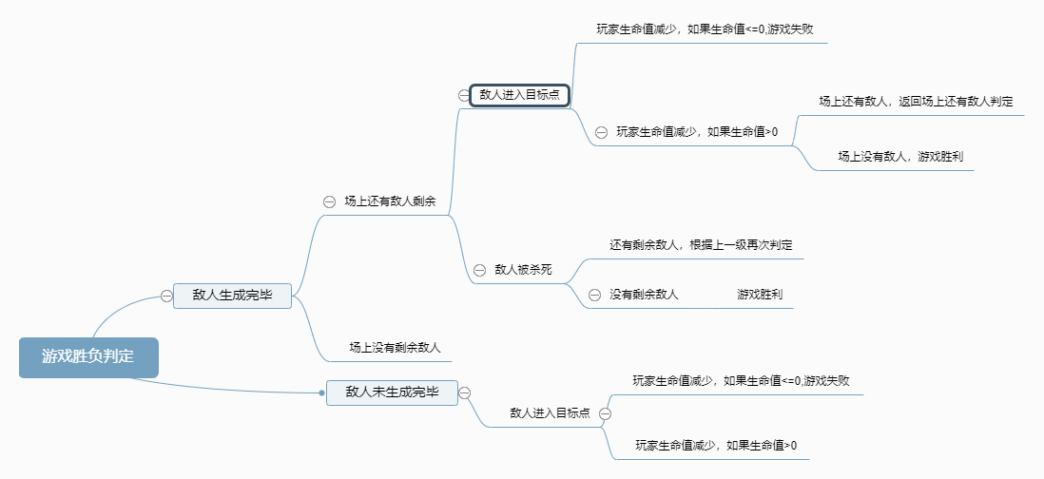
图2-1胜负逻辑判定
2.1.3敌人生成
在塔防游戏中，敌人的生成需要分波次生成敌人，根据时间的推移，敌人也会变得越来越强，所以这边需要对每一个敌人生成脚本进行分配每波生成的敌人种类。
敌人的生成还需要波次，敌人种类，时间等游戏参数，其中时间则包括开始生成敌人的时间，每波开始的时间以及每个敌人之间的生成的间隔，此外，不同的生成位置有不同的目标区域，我们在为不同位置添加生成脚本的时候，还需要添加一个目标位置，目标位置应当和游戏胜负判定中的敌人进入的区域相关联。
敌人的生成可以是塔防游戏的重要组成部分，在固定的时间生成合理的敌人是游戏平衡的关键。

2.2游戏角色的需求分析
这款游戏由于结合了RTS要素，所以与传统塔防游戏只有防御塔和敌人的游戏玩发不同，游戏中角色可以分为5种游戏单位，分别是敌人，防御塔，英雄(可实际操控),卫兵以及兵营（生成卫兵的建筑），游戏单位又可以分为两大类，人物和建筑，其中敌人，英雄和卫兵属于人物，防御塔和兵营属于建筑，游戏单位共同的逻辑是可以被选择，将其属性数据信息罗列显示出来给玩家，此外，不同游戏单位也有不同的功能逻辑，下面来对这些角色进行功能分析。
游戏的人物所需要有自己的各项数据，首先是角色属性，血量和攻击力是必不可少的，其次，塔防类游戏是一种比较需要多样性游戏变化的一种游戏类型，所以还需要设计攻击类型、物理防御、魔法防御、攻击速度、移动速度等属性，人物是一个活动的单位，他们应该需要能够移动，攻击和受到伤害；不同的人物类型的角色的相应功能应当有部分差异，而且我们还需要准备相应的模型和动画逻辑。
敌人：自动向目标地点移动，当靠近目标地点的时候需要删除敌人，当敌人被攻击且生命值为零的时候还需要掉落金钱，而敌人需要有不同的属性和攻击方式。
英雄：英雄可以复活，当选择的角色为英雄单位的时候，可以使用鼠标操作英雄移动，每个英雄有自己独有的技能。这里需要设计四种英雄，分别是两名坦克英雄，和一个远程魔法输出英雄以及一个远程物理输出英雄。
卫兵：卫兵的移动应该根据生产自己的兵营来操作，这边的思路是选择设置集结点，步兵会朝着所设立的集结点移动并且守卫集结点周围区域。卫兵需要设置三种，第一种是近战卫兵用于抵抗拖延敌军，让防御塔和英雄造成更多的伤害，第二种则是远程单体输出，拥有较远的攻击范围和较高的伤害，第三种则是群体攻击卫兵，能够同时攻击一定范围的敌人。
接下来是游戏中的建筑角色，建筑同样要有自己的属性，但是建筑不需要血量，但是需要一个建造的价格，其中防御塔和兵营是不同的。
防御塔：能够自动攻击靠近的目标，需要攻击力和攻击类型以及攻击频率这两种属性,还要有自己的攻击范围，游戏中需要设置3种类型的防御塔，第一种是单体攻击型防御塔，第二种是范围攻击型防御塔，第三种则是减速防御塔。
兵营：生成卫兵，不需要攻击力等攻击相关属性，但是需要一个生产卫兵数量的上限和生成卫兵的速度。

2.3玩家控制管理的需求分析
2.3.1建造系统
塔防游戏的建造系统同样是一个非常重要的游戏元素，在设计的时候，通过参考其他游戏的放置系统分析得出塔防游戏的建筑系统大概可以分为三类：
第一种是如《植物大战僵尸》、《保卫萝卜》等游戏的塔防放置系统，这几款游戏的放置系统大多是系统通过划分指定的方块区域，玩家只需要在相应的区域上放置建筑，这样的做法可以使游戏画面变得整齐有规划。
第二种放置系统则是《兽人必须死》及《魔兽争霸3》的塔防类型游戏地图，游戏中采用的是玩家自主摆放建筑，而根据不同的建筑摆放，会产生特殊的效果，合理的摆放则可以最大化防御塔的攻击效率，增加玩家的游戏体验^{[9]}。
第三种，则是《Kingdom Rush》王国保卫战的建筑系统，为了真实的模拟战场，该游戏在地图中摆放地基，玩家通过选择地基来建造出不同的防御塔。
通过分析以上的建筑系统，该项目决定参考第三种的地基建造方式，此外，要对游戏的地基进行区分，玩家可以根据不同的地基类型来分别摆放防御塔和兵营。
建筑不能是无偿的，在游戏中，玩家需要通过金钱来控制控制整个建筑系统，有钱的时候才能建造，否则显示玩家资源不足，此外，在游戏开始时系统需要给玩家一个初始金钱，不同的游戏关卡有不同的初始金钱。
除了建筑的建造，游戏的建筑系统还包括升级模块和拆除模块，这样的设计可以给玩家更多的选择余地和容错率，大大增加了游戏的可玩性。还需要注意的是，升级模块需要根据不同防御塔的类型来增加不同的属性，拆除模块在删除兵营的同时还应当要删除兵营所生产的卫兵单位。
2.3.2选择系统
选择系统是玩家控制的主要部分，这个系统主要功能是与玩家交互，玩家通过鼠标点选场景中的游戏角色，再在系统中判断场景中的物体，根据不同的角色类型，执行不同的功能效果：
选中英雄时：显示英雄属性，玩家可以通过鼠标操控英雄的移动。
选中敌人时：显示敌人属性。
选中卫兵时：显示卫兵属性。
选中兵营时：玩家可以通过更改兵营集结点的位置来让其生成的卫兵移动。
选中防御塔时：显示防御塔属性，相较于上面几个角色类型，防御塔还需要显示攻击范围。
2.3.3技能系统
在大部分游戏中，技能都是游戏中必不可少的一部分，在游戏中加入技能系统可以增加游戏的操作性。当游戏开始时，玩家需要思考何时释放技能才能够达到最好的效果，且技能的效果需要跟玩家所使用的英雄相关，每个英雄都需要有不同的技能效果，游戏中需要设计四种技能效果：
援军技能：在战场中召唤一个士兵，用于阻挡敌人的进攻，增加防御塔的输出时间。
群伤技能：对周围所有敌人造成大量的伤害。
控制技能：定身全场的敌人，同时造成小幅度的伤害。
陷阱技能：在战场中布置一个陷阱，对路过的敌人造成范围伤害，同时删除陷阱。
除了设计以上技能效果外，还需要根据之前的英雄选择展示不同的技能UI。
2.3.4摄像机控制
游戏的摄像机控制相当于是对玩家视角的选择，在游戏中，摄像机所拍摄到的画面是玩家所能观测到的画面，而塔防游戏的摄像机大多采用俯视角^{[11]}，如果地图偏大，玩家则需要移动视角来达到纵观全局的效果，所以这里我们需要为摄像机准备两种功能，第一种是移动摄像机，第二种则是限制摄像机的移动范围。
移动摄像机：由于美工设计的地图相较于摄像机视角范围较大，系统需要提供移动摄像机的功能，当玩家的鼠标置于屏幕边缘的时候，摄像机向指定边缘方向移动。
限制摄像机范围：通过判定摄像机的坐标来锁定摄像机范围的移动，避免展示出空白地形部分。

2.4其它功能的需求分析
异步加载：游戏还需要为每个关卡再设置一个了加载界面。加载界面需要显示加载进度和游戏提示或者部分游戏背景。
场景跳转：项目的主要逻辑还应考虑到游戏场景跳转的问题，这边制定了一个思维导图（图2-2）来理清游戏场景之间的关系。
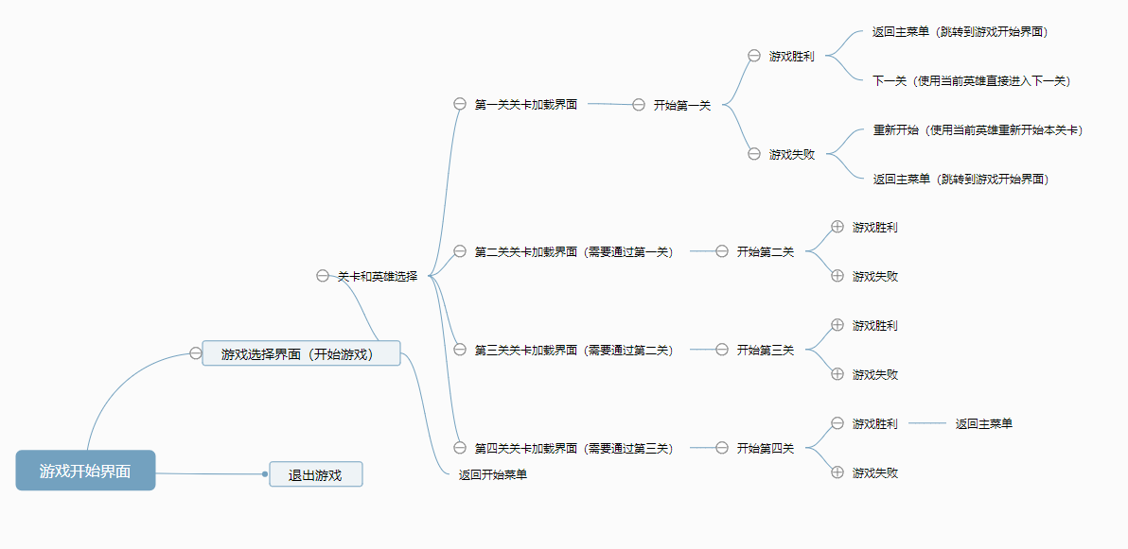
图2-2场景跳转思维导图
- 游戏主逻辑脚本的实现
这一章主要通过上一章的需求分析，结合Unity3D游戏引擎的实际操作，根据实验项目的设计顺序逐步介绍游戏主要逻辑部分相应功能的实现过程。

3.1摄像机的控制
抛去新建工程，导入素材等繁琐的步骤，项目首先需要实现的是游戏的摄像机控制功能。Unity3D提供了非常强大的摄像机功能，开发者们只需要使用少量的代码便可以完成摄像机的相应功能，根据上文的摄像机控制分析，游戏视角选择是俯视角，先将游戏摄像机绕X轴旋转90°，由于Unity默认的摄像机采用是透视模式，为了获得更好的服饰效果，应当更改摄像机组件中的Projection为Orthographic（正交图像）模式。
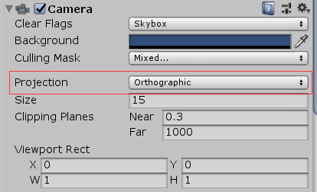
图3-1更改摄像机投影模式
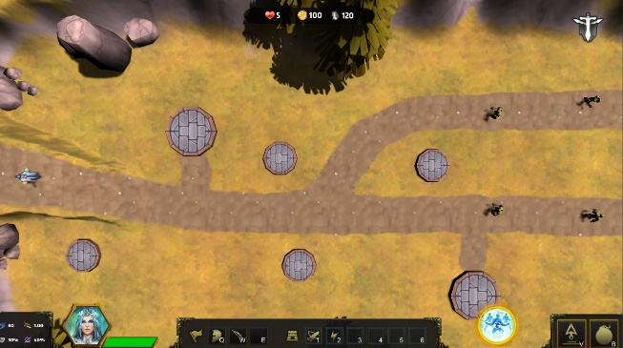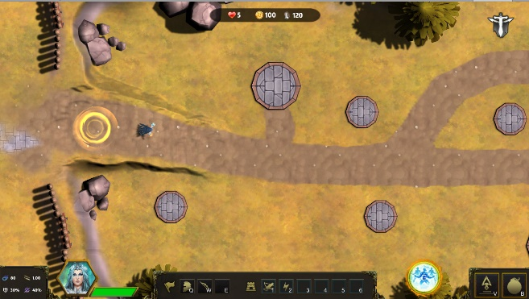
图3-2，图3-3透视摄像机和正交摄像机对比
接下来是编写摄像机移动脚本，所以我们需要使用某种条件来移动摄像机，我将这个条件设定为当玩家的鼠标靠近屏幕边缘的时候进行移动，这种移动方式还需要设定一个移动范围，范围的数值则通过移动摄像机的位置来进行测量，将摄像机控制脚本挂载到摄像机上，并且附上测量过的坐标范围，摄像机的控制功能便完成了。
以下是锁定摄像机相关的逻辑的代码：
public float m_limitX_Max = 30;//限制X轴的最大值
public float m_limitX_Min = 0; //限制X轴的最小值
public float m_limitZ_Max = 60;//限制Z轴的最大值
public float m_limitZ_Min = 30;//限制Z轴的最小值

void LockScreen()//限制屏幕的移动范围方法
{
if (this.transform.position.z >= m_limitZ_Max)
{
transform.position = new Vector3
(this.transform.position.x, this.transform.position.y, m_limitZ_Max);
//当超过Z轴最大值的时候固定Z轴范围
}
if (this.transform.position.z <= m_limitZ_Min)
{
transform.position = new Vector3
(this.transform.position.x, this.transform.position.y, m_limitZ_Min);
//当超过Z轴最小值的时候固定Z轴范围
}
if (this.transform.position.x >= m_limitX_Max)
{
transform.position = new Vector3
(m_limitX_Max, this.transform.position.y, this.transform.position.z);
//当超过X轴最大值的时候固定Z轴范围
}
if (this.transform.position.x <= m_limitX_Min)
{
transform.position = new Vector3
(m_limitX_Min, this.transform.position.y, this.transform.position.z);
//当超过X轴最小值的时候固定Z轴范围
}
}

完成摄像机锁定，便可以开始编译摄像机移动相关的逻辑脚本了，下面是摄像机移动的相关逻辑代码：
Vector3 m_startpos;//记录初始位置的变量
void Update()
{
if (Input.mousePosition.y >= Screen.height * 0.97)
{
transform.Translate(Vector3.forward * 0.9f, Space.World);
//当鼠标X轴位于屏幕最上方的时候朝对应方向移动摄像机
LockScreen();//限制屏幕的移动范围方法
}
if (Input.mousePosition.x >= Screen.width * 0.98)
{
transform.Translate(Vector3.right * 0.9f, Space.World);
//当鼠标X轴位于屏幕最右边的时候朝对应方向移动摄像机
LockScreen();
}
if (Input.mousePosition.y <= Screen.height * 0.02)
{
transform.Translate(Vector3.forward * -0.9f, Space.World);
//当鼠标X轴位于屏幕最右边的时候朝对应方向移动摄像机
LockScreen();
}
if (Input.mousePosition.x <= Screen.width * 0.03)
{
transform.Translate(Vector3.left * 0.9f, Space.World);
//当鼠标X轴位于屏幕最右边的时候朝对应方向移动摄像机
LockScreen();
}
}

3.2防御塔的功能实现
防御塔是塔防游戏的核心内容，在项目中，游戏的数据存储没有采用外部数据库来进行整理，而是使用了预置体与公有变量赋值的方式来进行游戏对象的数值管理。防御塔有自己的属性，首先需要定义攻击力、攻击类型、攻击范围与攻击速度四种属性变量。定义完变量后，我们便可以开始为游戏防御塔设计攻击逻辑。
3.2.1受到伤害脚本
开始设计防御塔的攻击逻辑脚本前，还需要先设计一个敌人受到伤害的方法，方法需要传递两个参数一个是受到的伤害数值Power，另一个是受到伤害的类型，在项目中0为受到物理伤害，1为受到魔法伤害，2为受到穿透伤害，3为受到的回复效果，而受到伤害的算法为（int）（攻击力乘以（1-护甲/魔抗）。
以下是受到的伤害方法：
public virtual void OnDamage(float power, int attacktype)//受到伤害方法
{
如果该敌人处于死亡状态return否则实例化受伤特效；
switch(attacktype)
{
case 0: //受到物理伤害的时候
StartCoroutine
(SpawnDamageText((int)(power * (1 - m_defend)), 0));
//调用显示伤害数值的协程
m_life -= (int)power*(1-m_defend);//减少血量
break;
case 1: //受到魔法伤害的时候
StartCoroutine
(SpawnDamageText((int)(power * (1 - m_magicdefend)), 1));
m_life -= (int)power * (1 - m_magicdefend);
break;
case 2://受到其他伤害的时候
StartCoroutine(SpawnDamageText((int)(power), 2));
m_life -= (int)power;
break;
}

if (m_life <= 0)//敌人生命值低于0的时候
{
敌人死亡为真；
生成死亡特效；
为玩家增加赏金；
关闭碰撞体；
如果对象有死亡动画，则播放死亡动画，在2.5s后摧毁，否则直接摧毁。
}

上文提到了一个协程SpawnDamageText,这个协程的主要作用是显示敌人所受到的伤害，制作这个逻辑之前需要先制作一个向上浮动的文本，可以使用游戏引擎自带的动画编辑器完成。下面是生成文字的协程代码。
protected IEnumerator SpawnDamageText(float power, int attacktype)
//需要传入伤害数值和攻击类型
{
yield return new WaitForSeconds(Random.Range(0, 0.25f));//等待随机秒数
GameObject DamageText = Resources.Load("Prefabs/DamageText") as GameObject;
//加载伤害画布预制体
GameObject canvas_text = Instantiate(DamageText,
new Vector3(this.transform.position.x,
this.transform.position.y + 15f, this.transform.position.z) ,
DamageText.transform.rotation);
//生成加载的预制体文本，并将其置于该对象上方
Text txt_damage = canvas_text.GetComponentInChildren<Text>();
//获取画布中的文本
switch (attacktype)//根据攻击类型不同
{
case 0: //受到物理伤害的时候
txt_damage.color = Color.red;
break;
case 1: //受到魔法伤害的时候
txt_damage.color = new Color(0, 10, 255);
break;
case 2://受到其他伤害的时候
txt_damage.color = Color.white;
break;
case 3://回复
txt_damage.color = Color.green;
break;
}
txt_damage.text = ""+power;//设置画布中的文本
Destroy(canvas_text, 2f);//在两秒后摧毁画布
yield return null;
}
3.2.2子弹脚本
由于防御塔是远程攻击的单位，需要发射子弹物体来对敌人造成伤害，所以我们这边还需要单独设计子弹逻辑脚本，子弹脚本的编写需要设立一个GameObject变量用于记录攻击的目标，再使用LookAt方法，使子弹朝向目标并且朝着朝向目标方向移动，当两者距离小于一定数值的时候（使用Vector3.Distance来判断），摧毁子弹，调用敌人的受到伤害脚本，子弹脚本就完成了，而更改子弹的伤害敌人方法，使用Coliider[] =Physics.OverlapSphere生成球形碰撞体，再通过遍历Collider，对属于敌人的对象调用受到伤害脚本，这样便可以完成范围伤害类防御塔。
其中需要注意的是，如果目标提前被销毁的话，子弹会丢失攻击对象，所以我们在这方面还需要做相应的判断处理。
以下是子弹逻辑编写：
public GameObject m_target;//敌人目标
protected Vector3 m_targetpos;//敌人的三维坐标，用于防止丢失目标
public float m_speed = 15f;//子弹的速度
public float m_power = 0;//子弹的威力，参数在防御塔脚本中定义
public int m_atktype = 0;//子弹的攻击类型,也由防御塔脚本中传递
protected virtual void ToTarget()
{
if (!m_target)//如果目标被摧毁，防止子弹滞留，需要让他继续飞向初始子弹位置
{
this.transform.LookAt(m_targetpos);//朝向目标丢失之前的位置
this.transform.Translate(new Vector3(0, 0, m_speed * Time.deltaTime));
//随着目标方向飞行
}
else
{
this.transform.LookAt(m_target.transform);//朝向目标位置
this.transform.Translate(new Vector3(0, 0, m_speed * Time.deltaTime));
//随着目标方向飞行
m_targetpos = m_target.transform.position;
//设置目标初始位置为目标现在的位置
}
}
protected virtual void DamageTarget()//伤害目标
{
if(m_target && Vector3.Distance
(this.transform.position, m_target.transform.position) <= 1.0f)
//如果目标存在且子弹距离小于1
{
m_target.GetComponent<EnemyBase>().OnDamage(m_power,m_atktype);
//调用敌人的伤害脚本
生成子弹死亡特效，并且在1.5s后销毁;
}
else if(!m_target &&
Vector3.Distance(this.transform.position, m_targetpos) <= 1.0f)
{
生成死亡特效；
摧毁自己;
}
}
3.2.3敌人检测与攻击脚本
敌人检查：Unity3D为我们提供了很好的碰撞检测系统，我们可以使用简单的碰撞来实现防御塔的攻击逻辑，首先我们需要为防御塔创建一个球形的碰撞体(图3-4)，并将其设置为触发器，此外我们还需要定义一个游戏对象（GameObject）链表EnemyList，这里我们需要使用OnTriggerEnter和OnTriggerExit的方法，当带有刚体的敌人碰撞体碰撞到我们的触发器的时候，将其加入链表，反之，当敌人离开触发器的时候我们从链表中删除该单位，而链表的排列顺序就是我们防御塔的攻击顺序，这样子我们便能很轻松地获取到攻击目标也就是敌人链表下标为0的那个游戏对象，当敌人死亡被摧毁的时候我们链表的对象有可能变为空，这样会导致报错，从而使接下来的防御塔攻击出现问题，所以我们还需要设计一个清楚空链表的方法，原理也很简单，通过新建一个空的整数链表，再通过遍历敌人链表,将空链表的下标数值存储进新建的整型链表
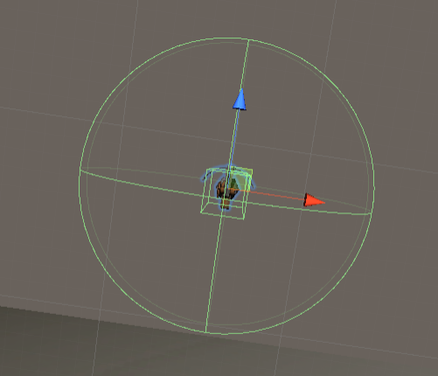
图3-4防御塔的碰撞体
下面是防御塔基类的部分脚本，由于构成防御塔游戏对象的脚本相对复杂，这里只截取了部分相对重要的逻辑方法进行介绍:
public string m_name = "防御塔";
public string m_tips = "防御塔";
public float m_atkTime = 2.0f;//攻击间隔
public float m_atkrange = 10;
protected virtual void Attack()//该类作为基类，将方法定义为虚函数方便设计其它防御塔
{
if (m_EnemyList.Count <= 0)
return;
if (m_canAtk)//可以攻击了
{
if (m_EnemyList[0] == null)//如果当前链表对象更新链表
{
UpdateList();//当对象因其它原因判断为空的时候，更新链表
}
if (m_EnemyList.Count > 0)//如果敌人数量大于0
{
if(如果是转向类型的防御塔)
RotateTo();//转向
else
InstiateBullet();//生成子弹的方法
}
}
else//攻击间隔
{
m_Time += Time.deltaTime;//计时变量
if (m_Time >= m_atkTime)//如果计时变量大于它的攻击间隔
{
m_Time = 0;//计时变量归0
m_canAtk = true;//可以进行下次攻击
}
}
下面是敌人检测的相应方法，使用OnTriggerEnter方法将碰撞到的敌人加入EnemyList链表中，使用OnTriggerExit将离开碰撞区域（攻击范围）的敌人移除链表：
void OnTriggerEnter(Collider other)//敌人进入Trigger,添加链表
{
if(other.tag =="Enemy" &&
!other.GetComponent<EnemyBase>().m_isdie && !other.isTrigger)
//如果是敌人，并且没有死亡，且不是触发器
m_EnemyList.Add(other.gameObject);//将碰撞到的单位加入链表
}

void OnTriggerStay(Collider other)
{
if (other.tag == "Enemy" && other.GetComponent<EnemyBase>().m_isdie)
m_EnemyList.Remove(other.gameObject);//敌人在区域内死亡,移除链表
}

void OnTriggerExit(Collider other)
{
if (other.tag == "Enemy" && !other.isTrigger)
m_EnemyList.Remove(other.gameObject);//敌人离开Trigger,移除链表
}

public void UpdateList()//更新链表（用于攻击到空的游戏对象报错）
{
List<int> empty = new List<int>();
//生成一个空链表用来存放敌人链表中为空的数组下标
for(int i = 0; i<m_EnemyList.Count; i++)//遍历链表
{
if (m_EnemyList[i] == null)
{
empty.Add(i);//添加进上面新建的链表中
}
}
for (int j = 0;j<empty.Count;j++)
{
m_EnemyList.RemoveAt(empty[j]-j);//移除链表中对象为空的下标
}
}
3.2.4异常状态控制脚本
此外是防御塔脚本相应的子类，首先来提一下减速类型的防御塔，游戏中单独编译了一个DebuffContrl脚本来控制不同的减速效果，敌人的速度为当前速度*减速幅度，而如果在减速状态中再次受到减速效果，更改特效，如果减速幅度大于之前的减速幅度，则停止当前协程，再次播放新的协程。当我们需要使用它的时候，则可以新建一个子弹子类，继承子弹基类脚本，并且在子弹击中的方法调用减速方法，这样就可以实现减速防御塔了。
以下是DebuffControl脚本的主要部分：
public bool slow;
float MaxslowValue=1;//最大的减速幅度
Coroutine async_slow;//减速协程
GameObject FX_slow;//减速特效
EnemyBase enemy;//敌人的脚本
IEnumerator SlowAsync(float slowValue, float slowTime)//减速协程
{
slow = true;//减速状态为真
if(敌人存在自动寻路组件)
敌人自动寻路组件的速度 = 敌人的速度 * slowValue;
yield return new WaitForSeconds(slowTime);//等待slowTime秒
if (敌人存在自动寻路组件)
敌人自动寻路组件的速度 = 敌人的速度
slow = false;//减速状态消失
MaxslowValue = 1;//恢复减速的幅度
yield return null;
}
public void Debuff_Slow(float slowValue,float slowTime ,float slowtype)
{
if (MaxslowValue >= slowValue)//如果当前减速幅度大于减速的幅度
{
MaxslowValue = slowValue;//最大减速幅度等于当前减速幅度
FxControl();特效控制的方法
if (async_slow != null)//如果之前正在协程执行
{
StopCoroutine(async_slow);//那么停止之前的减速协程
}
async_slow = StartCoroutine(SlowAsync(MaxslowValue, slowTime));//减速开启
}
}
3.2.5防御塔攻击范围显示
在这之后，我们只需要完善防御塔的显示效果，首先，建立了一个用于显示攻击范围的球体，然后需要新建并且使用一个透明材质（图3-6）使得它如图3-5所示，我们将它设为防御塔的子对象，除此之外，还需要设计它随着防御塔攻击范围大小而变化，在Unity3D中，球的缩放大小为它的直径，所以要获取圆的半径只需要获取它缩放大小的一半数值，所以可以根据这一点来计算攻击范围，再通过简单的运算就能完成范围的显示和碰撞体的缩放。
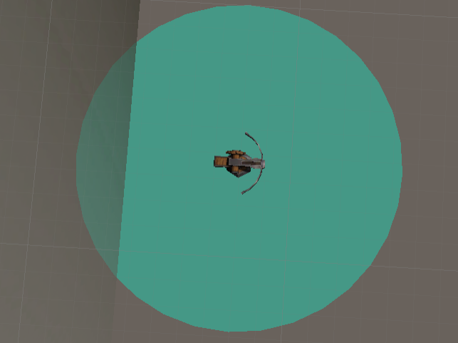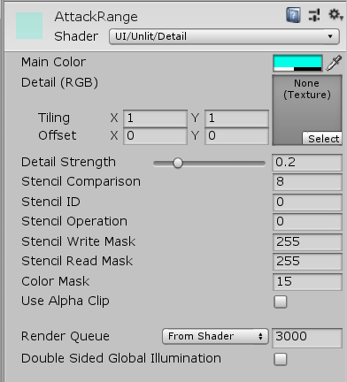
图3-5防御塔示例 、图3-6透明材质的属性

3.3建造系统
3.3.1建筑地基
要实现游戏的建筑系统，首先需要建立一个地基的Prefab，然后为这个Prefab添加碰撞体（图3-7），同时还需要给它一个独立的碰撞层（图3-8），之后还要为地基编写地基脚本，用于显示和隐藏地基。
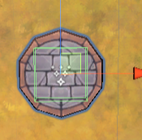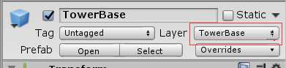
图3-7地基、图3-8地基层级
下面是地基脚本BuildBase相关的组成逻辑：
public class BuildBase : MonoBehaviour
{
GameObject MainCamera;//获取游戏的摄像机
bool m_active = true;//判断玩家是否进入建造模式的变量
public bool m_bebuild = false;//判断地基是否已经被建造
public GameObject m_buildshow;//建造中显示的特效
public GameObject m_BaseShow;//地基本身的游戏对象
void Start()
{
MainCamera = GameObject.Find("Main Camera");//获取主摄像机
}
void Update()
{
HideBuildBase();//隐藏地基和特效显示
}
void HideBuildBase()
{
if (m_bebuild)//已经被建造
{
m_buildshow.SetActive(false);//关闭特效显示
m_BaseShow.SetActive(false);//关闭显示地基本身
}
else
{
m_active = 建筑系统脚本中是否进入建造模式的变量；
m_buildshow.SetActive(m_active);//显示建造模式中的特效
m_BaseShow.SetActive(true);//显示地基
}
}
}
3.3.2建筑模式逻辑
完成地基脚本后，我们正式进入建造系统的编写，首先需要设立一个布尔型变量用于判断玩家是否进入了建造模式，Unity提供了很健全的输入监听方法，我们可以使用Unity提供的Input类脚本的方法来获取游戏的按键输入信息，我们这个项目主要使用了两种监听,分别是键盘监听（Input.GetKeyDown）和鼠标监听（Input.GetButtonDown），使用这种监听放来来判断玩家是否按下键盘的快捷键，此外我们还可以使用NGUI所自带的按钮组件来轻松实现按钮点击的效果，当我们点击防御塔按钮或者按下键盘相应快捷键的时候，玩家就可以进入了建造模式。
当进入建造模式，系统根据玩家所输入的信息生成一个对应建筑的Prefab，这个Prefab用于显示建造的建筑种类并且使用更改材质的方法，新生成的Prefab需要跟随鼠标移动，关闭相应的脚本，给玩家直观的表现，此时如果按下鼠标右键的时候，离开建造模式，摧毁生成的Prefab，离开建造模式。
下面是生成新建筑的相关逻辑脚本：
public void InstantiateBuild(GameObject m_buildindex)//生成防御塔的方法
if (!m_building)//只有不处于建造模式中才可以生成新的防御塔
{
m_build = m_buildindex;//生成的建筑等于传入的建筑下标
if (m_buildtype == 0)//如果他是防御塔
{
if (m_build.GetComponent<TowerBase>().m_price > m_money)
//金币检测
{
m_build = null;
m_tipscontrol.ChangeText("金钱不足");
return;
}
m_build.GetComponent<TowerBase>().enabled = false;//关闭防御塔脚本
}
如果是兵营…
m_build = Instantiate(m_buildindex)//实例化建筑;
if(m_buildtype == 0)//如果为防御塔
Range = m_build.GetComponent<TowerBase>().showRange;
//显示防御塔攻击范围
存储正常建筑状态下的材质…
m_building = true;//开启建造模式
}
}
处于建造模式状态下时需要从屏幕发射出一条射线，在Unity提供的物理系统中，可以很轻易的做到这一点，使用Ray ray = Camera.main.ScreenPointToRay(Input.mousePosition)便可以从屏幕中鼠标的位置放出一条射线，再使用Physics.Raycast方法来存储碰撞信息，这条射线只能碰撞到地基和地面，所以要改变这个方法的碰撞层级。当发射的射线触碰到地面，更改Prefab材质为半透明红色（具体材质制作方式参照之前的攻击范围材质），说明不可建造，此时，如果按下鼠标左键的话，则显示建造失败，并且删除Prefab，离开建造模式，而如果射线触碰到的是塔基，则设定防御塔的位置为塔基的位置，同时更改Prefab材质为半透明绿色，说明此处可以建造，此时如果按下鼠标左键，则更改材质为正常材质，并且将防御塔脚本打开，同时隐藏塔基，完成建筑的建造。下面是更改材质相关逻辑脚本：
Material[] m_normal = new Material[15];//存储原来物体材质的变量
public void BuildJudgement(LayerMask Layer, RaycastHit hit)//建造判断
{
if (m_hiter.gameObject.layer == Layer
&& m_hiter.gameObject.GetComponent<BuildBase>().m_bebuild == false)
//射线对象的层级为对应层级并且地基没有被建造
{
m_build_able = true;//能够建造
新生成建筑的坐标=射线碰撞到的对象的位置；
m_build.transform.rotation = m_hiter.gameObject.transform.rotation;
for循环遍历带有材质的建筑
更改建筑材质为可建造材质（绿色透明）；
}
else
{
m_build_able = false;//不能建造
for循环遍历带有材质的建筑
更改建筑材质为不可建造材质（红色透明）；
m_build.transform.position = hit.point;//新生成的建筑坐标为射线碰撞位置。
}
}

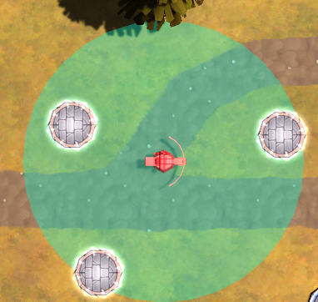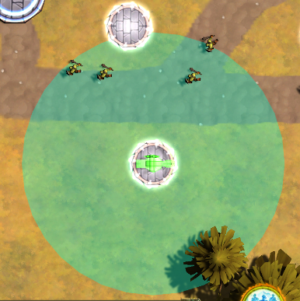
图3-9不可建造材质、图3-10可建造材质
这边需要注意一点，由于之前的防御塔设计是使用碰撞体来获取敌人的攻击目标的，而默认的游戏设置是射线会碰到触发器，容易导致显示生成对象的预制体移动的时候出现问题，所以需打开设置的Physics,也就是物理选项，将图3-8所示的射线击中触发器队列关闭，这样射线就不会因为射线射中触发器导致模型错位的出现，此外防御塔的层级也不应该要与射线冲突，否则当我们建造建筑的时候，防御塔随着射线碰撞点移动，而射线又刚好射在防御塔的上导致模型位置混乱。
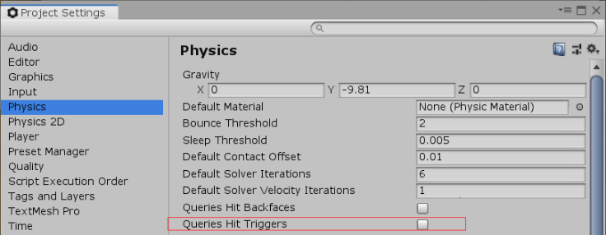
图3-11调整射线穿透触发器
建造系统除了建造模式之外，游戏还需要设计升级模式和拆除模式，为了对这些模式进行区分，我们还需要增加一些if判定语句来防止各个模式之前的冲突，添加相应的判定之后就可以开始编写相应的功能了。
下面是建筑系统相关方法的部分逻辑设计：
int m_buildtype = 0;//建造种类 0 为防御塔，1为兵营
public bool m_building = false;//是否进入建筑模式
public float m_money = 30;//玩家持有的金钱！

Void Update()
{
if (m_building &&m_build)
{
Ray ray = Camera.main.ScreenPointToRay(Input.mousePosition); //鼠标发射射线
RaycastHit hit;//存储射线碰撞信息的变量
Physics.Raycast(ray, out hit,1000f, m_canbuild);
m_hiter = hit.collider;//碰撞到的对象
if(m_hiter)如果碰撞到对象，更改材质
if(m_buildtype == 0)//当建造的建筑为防御塔时
BuildJudgement(LayerMask.NameToLayer("TowerBase"),hit);
//将防御塔层级作为实参和射线碰撞信息代入判断更改为哪个材质
当建造的建筑为兵营时……
if (Input.GetMouseButtonDown(0))//按下左键
{
if(m_buildtype == 0)//如果是防御塔
{
开启防御塔脚本；
扣除金币；
打开攻击检测触发器打开
生成建造特效，并且在1.5s后摧毁；
}
如果为兵营时……
}
if(Input.GetMouseButtonDown(1))//按下鼠标右键
{
Destroy(m_build);
m_building = false;//关闭建造系统
}
}
}

3.3.3升级防御塔
升级防御塔的主要功能应该写在防御塔的基础逻辑脚本上，这样可以为每一种防御塔设计不同的升级属性加成，增加游戏的多样性，之后则需要设置一个新的等级变量，用来代表防御塔等级，除此之外，还需要设置一个变量用来限制防御塔的最高等级，没有塔防游戏的防御塔是能无限升级下去的，玩家升级建筑和建造建筑一样，需要付出一定的代价，因为金币是存储在建筑系统脚本中的，所以我们只需要在防御塔的脚本中引用建造系统脚本就可以获取到玩家的金币，此外，防御塔升级的金钱算法为当前等级-1*防御塔价格，其实这也可以设定一个固定的值，但这边为了后续调整数据方便统一了防御塔的升级价格。升级模式也需要像建造模式那样放射出一条射线，不过射线的碰撞层级需要改为碰撞防御塔，升级防御塔的就是通过射线碰撞获取带有防御塔脚本的游戏对象，再通过调用这个游戏对象所含有的防御塔脚本中的升级方法来进行防御塔升级，这边除了名字之外，还为每个等级的防御塔制作了一些特效来区分防御塔的等级。
总体来说，升级模式的执行方式与建造模式相类似，上文中已经给出详细的解释，这里就只展示防御塔中的升级逻辑：

public virtual void levelUp()//升级防御塔
{
if (m_level >= max_level)//如果防御塔等级大于防御塔最大等级
{
m_tipscontrol.ChangeText("已经提升至顶级");
return;
}
if(m_buildcontrol.m_money >= m_price * (m_level))//金钱检测
{
生成防御塔对应的等级特效；
生成建筑特效并在1.5s后摧毁；
扣除金币
m_level += 1;//等级上升
攻击力上升；
}
}

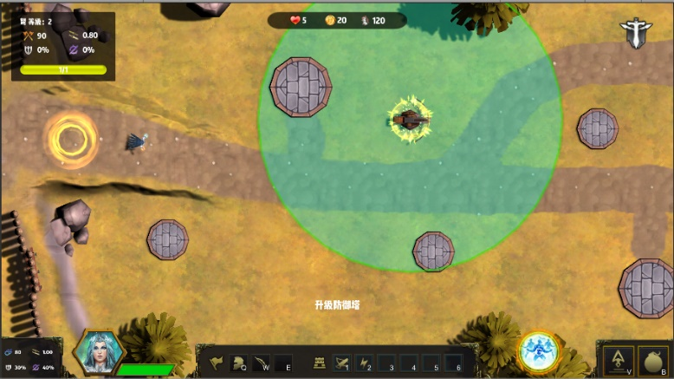
图3-12升级防御塔

3.3.4拆除防御塔
拆除防御塔的具体步骤跟升级防御塔类似，同样在防御塔基类中编写一个拆除逻辑，然后通过射线碰撞的方式来调用这个方法，值得注意的是，因为当玩家建造防御塔的时候有把地基隐藏，所以我们还需要多加入一个显示地基的判定，就需要在防御塔中写上一个用于存储地基的游戏变量，然后再在建造完成的时候把射线碰撞到的地基赋予存储进这个游戏变量，这样在拆除的时候便可以在摧毁对象前将地基显示出来，这样拆除建筑的逻辑脚本就编写完成了。
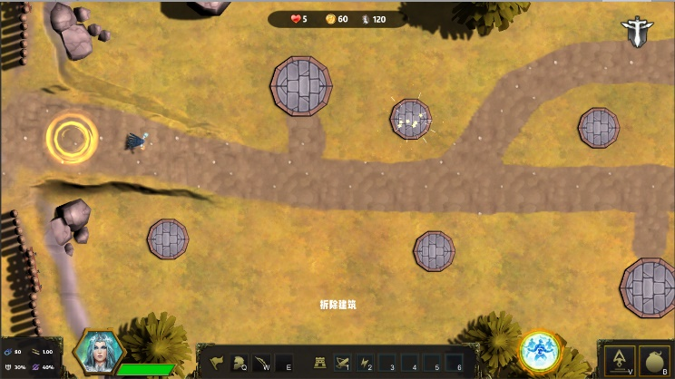
图3-13拆除防御塔
此外，为了使玩家能更清楚地看到自己进入了什么模式，我们还需要添加一些图形效果来提醒玩家现在是什么模式，普通的建造模式因为需要先实例化一个Prefab，显示效果尤为明显，所以这边就不需要对建造模式进行光标的更换，只需要更换升级模式和拆除模式的光标。更换光标需要先导入光标素材，并且更改光标的素材的Texture Type模式为Cursor，然后再建立变量存储导入的图片，之后再使用Cursor.SetCursor这个方法来对图标进行更换。
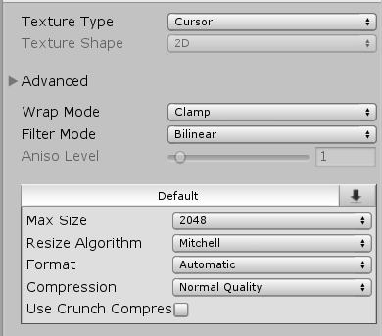
图3-14光标图片样式的更改
建筑系统是项目逻辑中较为复杂的一部分，在制作这个系统的时候需要先详细分析一下功能需求，并且做好代码的注释。

3.4选择系统
当玩家的鼠标移动到目标单位并且点击的时候，系统需要将目标的信息显示出来告诉玩家，通过Unity自带的NGUI系统制作的一个简单显示UI，使用EventTrigger组件制作鼠标移动上去的时候显示敌人的特性，完成上一步之后需要在选择系统脚本的Start()中获取这些UI组件，再编写带有形参的函数方法用于显示和传递参数，具体数值写在游戏对象上，在游戏对象被创建的时候将选择系统的脚本赋予游戏对象，多对象同时调用一个脚本，在相应的游戏对象脚本中，使用Unity提供的OnMouseDown方法将点击的对象赋予选择系统脚本存储，再使用if（m_select==this.gameObject）的判断语句用来判断是否选择到自己，如果选择到自己的时候再调用选择系统脚本的显示信息方法将自身的属性数据传递，完成显示游戏信息的制作。
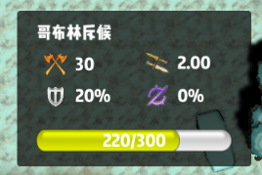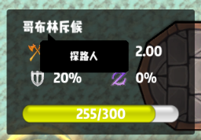
图3-15、3-16选择系统的显示
此外，根据选取单位的不同应当要有不同的游戏功能，比如选中防御塔的时候同时显示塔的攻击范围，这些方法应该写到防御塔的游戏脚本中。选择系统的主要代码分为两部分，第一部分如下存储单位数据：
public void TargetAttribute//存储目标属性变量，这个方法一般在游戏中调用
(
string name,
string tips,//提示信息
int atktype,//攻击类型，1为魔法，0为物理
float defend,//物理抗性
float magicdefend,//魔法抗性
float atkTime,//攻击间隔
float life,//生命值
float maxlife,//生命值
float attack//攻击力
)
{
m_name = name;
m_tips = tips;
m_atktype = atktype;
m_defend = defend;
if (life <= 0)//防止血量低于0显示负数
m_life = 0;
else
m_life = (int)life;
m_Maxlife = maxlife;
m_attack = attack;
m_magicdefend = magicdefend;
m_atkTime = atkTime;
}
第二部分这是将刚刚存储的数据显示于选择的UI中，下面是相关部分的逻辑代码
public GameObject m_target;//选择到的游戏对象
public GameObject SelectUI;//选择UI
public Text txt_name;//名称的Text组件
public Image img_atktype;//攻击图标样式
public Text txt_defend;//防御Text文本
public Text txt_magicdefend;//魔抗的Text文本
public Text txt_life;//生命的Text文本
public Slider slider_life;//生命滑动条
public Text txt_attack;//生命的攻击文本
public Text txt_atktime;//攻击速度文本
public Text txt_tips;//提示信息文本
public void TargetInformation()//显示目标信息
{
txt_name.text = m_name;//显示目标名字
img_atktype.sprite =根据攻击类型提供相应的图片；
txt_attack.text = "" + m_attack;//显示目标攻击力
txt_defend.text = m_defend * 100 + "%";//以百分比的形式显示目标防御力
txt_magicdefend.text = m_magicdefend * 100 + "%";//以百分比的形式显示魔抗
txt_atktime.text = m_atkTime.ToString("F2");//显示攻击速度，只保留两位小数
slider_life.maxValue = m_Maxlife;//显示滑动最大值为最大生命值
slider_life.value = (int)m_life;//滑动条的值为当前生命值
txt_life.text = m_life + "/" +m_Maxlife;//在滑动条中显示具体血量
txt_tips.text = m_tips +"";
}

最后再在Update中将其显示出来：
void Update()
{
if (m_target)//如果存在选择目标
{
SelectUI.SetActive(true);//显示选择UI
TargetInformation();//随时更新目标信息
if (Input.GetKeyDown(KeyCode.Escape))//使用脱离键取消选择
m_target = null;//取消目标选择
else
{
SelectUI.SetActive(false);//关闭显示选择UI
m_target = null;//保持目标为空
}
}

3.5兵营系统
3.5.1兵营建造
首先设计兵营需要先对防御塔进行优化，兵营的建造与防御塔的类似，在建造系统中添加建造兵营的脚本，在建造模式脚本中，只需要注意使用判断区分兵营和防御塔就能够完成兵营建造系统的逻辑设计，除此之外，在建造的时候，为了将兵营和防御塔进行区分，还需要在项目中设计新的兵营地基，只需要复制防御塔地基预制体，再更改兵营地基的缩放，添加不同的特效，当进入建造模式时显示特效，提醒玩家需要在地基上进行建造。
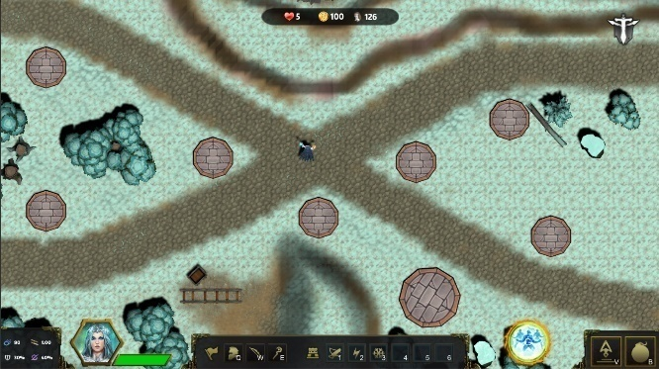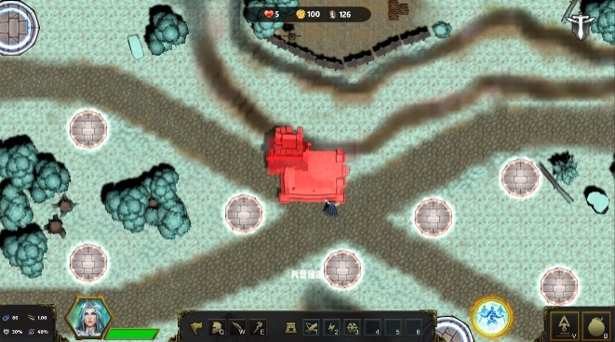
图3-17、图3-18防御塔的建造前后特效
3.5.2卫兵寻路地形的搭建
在上一章内容中，我们对兵营的功能进行了初步分析，兵营的最主要的功能是生成卫兵，，首先得先提一下Unity3D自带的寻路系统NavMeshAgent，因为游戏中包含了RTS的战斗要素，在设计的时候放弃了传统塔防游戏路点移动的方式，改使用NavMeshAgent系统控制敌人的移动，塔防游戏的地图相较于其它类型游戏的地图较小，怪物所能移动的范围需要受到限制，所以需要单独搭建一个Mesh地形（图3-14）来控制怪物的移动，搭建地形主要使用Plane游戏对象来搭建，这样不仅限制了范围还能够防止怪物穿墙等问题。
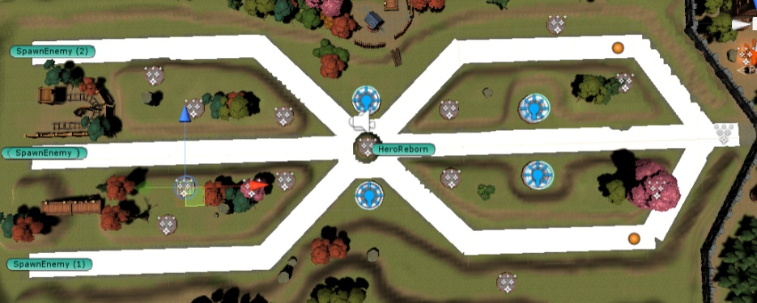
图3-19使用Plane搭建的道路
当我们搭建完地形之后需要将拼凑成道路的游戏对象设为静态Navigation Static，再如图3-16所示，将其设置为Walkable，让单位可以行走在上面。此外，Nav寻路系统还提供了能耗系统，可以设置不同地形上的移动能耗，计算出不同的移动效果^{[14]}。
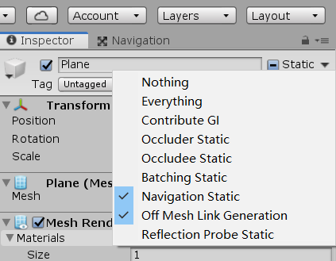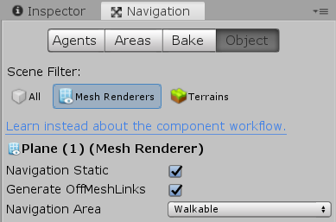
图3-20自动寻路相关设置
设置完以上内容后，需要点击Bake，这样就完成寻路地形的搭建了。
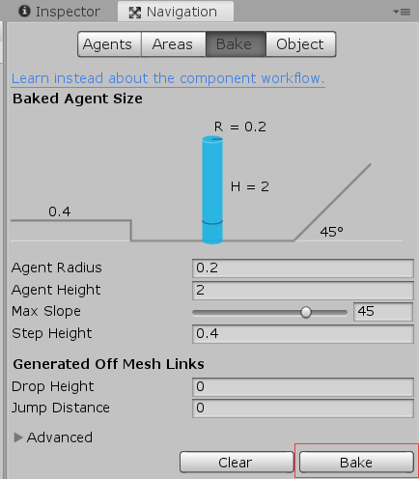
图3-21完成寻路系统的地形渲染
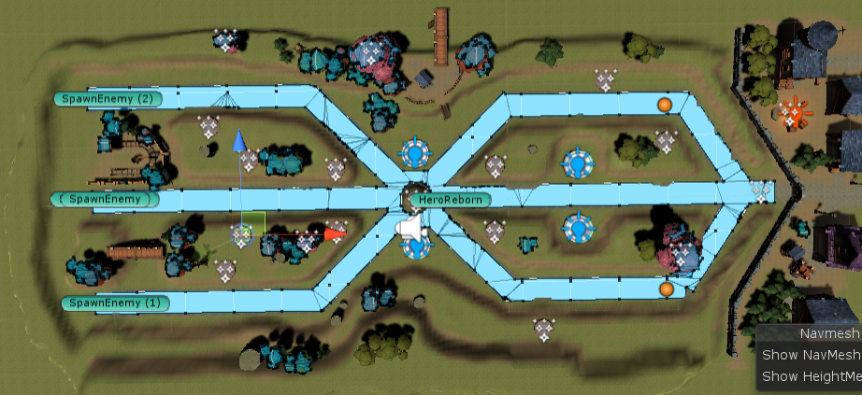
图3-20 NavMeshAgent烘焙后的效果
还需要为使用这个寻路方法的游戏对象添加Nav Mesh Agent脚本，做完以上这几点便能够控制游戏对象的移动了。
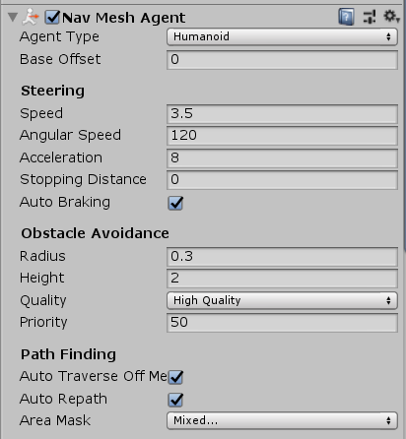
图3-21添加相应的寻路脚本
3.5.3兵营控制
为了控制游戏平衡，系统需要给出兵营能够生成的卫兵最大数量，兵营建造完成以后，能够直接实例化最大数量的卫兵,实例化卫兵的同时还要将生产该步兵的兵营作为游戏对象传入卫兵脚本实现设计好的变量之中，当该变量为空的时候，则删除步兵，实现兵营的拆除设计。兵营这边需要设立一个集结点，用来控制卫兵的移动，为兵营创建一个子对象，使用if语句判断，当选择系统所选择的对象为该兵营的时候，玩家可以使用鼠标右键发射一条射线获取碰撞到的点，将集结点移动到射线发生碰撞的位置，当我们移动集结点的时候，这个兵营生成的卫兵也要使用SetDestination方法移向集结点的坐标，之后我们需要在卫兵的脚本中添加当超过限定距离的时候，使用SetDestination命令卫兵向集结地点移动。当完成以上功能的时候，兵营的功能已经大致完成。之后我们只需要添加一个UI效果来显示生产进度（图3-23）便完成游戏的兵营系统。
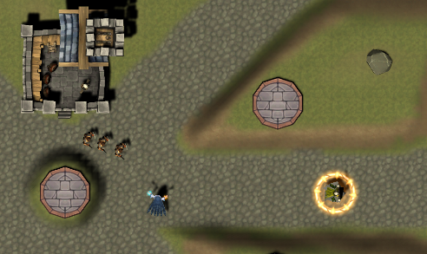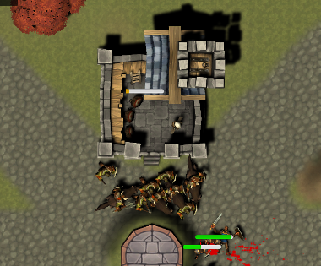
图3-22卫兵向集结点移动图3-23训练状态中的兵营
以下是兵营的生成卫兵的逻辑设计：
public float m_spawncycle = 10f;//生成士兵周期
float m_spawnsoliderTime = 0;//生成士兵计时器
public int m_price = 10;//生成士兵的价格
public int m_solidernum = 3;//卫兵最大数量
public int m_nowsolidernum = 0;//卫兵当前数量（用于判断是否再生产士兵）
public GameObject m_solider;//卫兵种类
public GameObject m_soldierBirth;//卫兵出生位置
public GameObject m_base;//兵营所处的地基
void SpawnSolider()//生成士兵的方法
{
slider_spawn.value = m_spawnsoliderTime;//进度条显示生产时间
slider_spawnObj.transform.rotation = mainCamera.rotation;//血条时刻朝向摄像机
if (m_nowsolidernum < m_solidernum)//如果士兵现在数量小于士兵总数才开始生产单位
{
slider_spawnObj.SetActive(true);//显示生产画板
m_spawnsoliderTime += Time.deltaTime;
if(m_spawnsoliderTime >= m_spawncycle)//如果计时器大于生产周期
{
GameObjectSolider = Instantiate
(m_solider, m_soldierBirth.transform.position, Quaternion.identity);
//生成士兵
Solider.GetComponent<SoliderBase>().m_point = m_point.transform;
//将士兵脚本里的集结点设为该兵营集结点的位置
Solider.GetComponent<SoliderBase>().m_barracks = this.gameObject;
//将士兵脚本里的兵营设置为该目标
m_nowsolidernum += 1;//当前士兵数量+1
m_spawnsoliderTime = 0;//重置计时器
}
}
else
{
slider_spawnObj.SetActive(false);//不在生产时隐藏画布
m_spawnsoliderTime = 0;//进度条归0
}
}

以下是兵营控制的相关逻辑代码：
public GameObject m_point;//卫兵集结点游戏对象
Select m_selected;//项目中的选择系统
void SellectThis()
{
if (m_selected.m_target == this.gameObject)//如果选择的是这个单位
{
m_point.SetActive(true);//显示集结点
if (Input.GetMouseButtonDown(1))//右键设置集结点
{
Ray ray = Camera.main.ScreenPointToRay(Input.mousePosition);
//获取屏幕射线
RaycastHit hit;//定义一个射线碰撞
if (Physics.Raycast(ray, out hit))//射线物理碰撞判断
{
m_point.transform.position
= new Vector3(hit.point.x, hit.point.y + 1f, hit.point.z);
//将集结点的位置设置到射线碰撞的位置（玩家右键点击的目标）
AudioSource.PlayClipAtPoint
(audio_RallyPoint, m_point.transform.position);//播放音效
}
}
}
else
m_point.SetActive(false);//如果没选中敌人关闭集结点
}

3.6英雄的控制和技能系统
3.6.1英雄的移动
英雄移动的设计比较简单，这里需要用到上述的选择系统、和Unity自带的寻路系统，设计方法与兵营设立集结点的方法类似，当选择系统的对象为英雄单位的时候，玩家右键则需要从鼠标位置发射一条射线，判断射线碰撞到的坐标，然后在碰撞位置生成特效，这样做可以给予玩家一个视觉缓冲效果，使得英雄的移动不会显得过于突兀。
下面是相关的逻辑设计：
[HideInInspector]//在Inspector中隐藏
public Select m_selected;//选择系统
protected NavMeshAgent m_agent;//寻路系统
protected bool m_ismoving = false;//是否正在移动
protected Vector3 m_targetpoint;//存储鼠标点击位置
public void Move()
{
if (m_selected.m_target == this.gameObject)//如果选择系统中选择是这个游戏对象
{
if (Input.GetMouseButtonDown(1))//鼠标右键
{
Ray ray = Camera.main.ScreenPointToRay(Input.mousePosition);
//从鼠标发射射线
RaycastHit hit;
if (Physics.Raycast(ray, out hit))
{
m_targetpoint = hit.point;//目标位置为当前射线碰撞位置
m_agent.SetDestination(m_targetpoint);//移动至目标位置
播放移动动画；
生成移动特效；
正在移动为真；
}
}
}

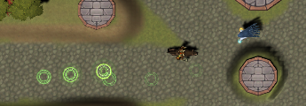
图3-23英雄移动效果
3.6.2英雄生成
要完成英雄生成，新建一个HeroBirth脚本，将其挂在到新建的英雄生成空对象上，在脚本中为每个英雄赋予一个ID，再，再在Start方法中根据相应的ID实例化对应的英雄角色，同时还要更改对应的UI。下面是相应的逻辑设计：
public static int m_herotype = 2;//赋予一个默认值，表示默认选择某个英雄
public GameObject[] Hero;//英雄类型数组，用于实例化
public Sprite[] m_heroIcon = new Sprite[4];存储相应的英雄图像
public GameObject m_hero;//当前存在的英雄，如果该数组为空，则英雄死亡
public Sprite Img_HeroHead;//图片组件
void Start()
{
m_hero = Instantiate(Hero[m_herotype], this.transform.position,
Quaternion.identity);//生成英雄在该对象所处坐标上。
Img_HeroHead = GameObject.Find("HeroIcon1").GetComponent<Image>();
Img_HeroHead.sprite = m_heroIcon[m_herotype]; //更改英雄头像
}
在游戏的战斗中，英雄如果死亡，系统要为他提供复活，期间需要等待一定的时间，而系统需要将这个时间以UI的形式展示给玩家。下面是复活的逻辑：
Text txt_rebornTime;//复活时间的文本
Image Img_HeroCold;//冷却的图片遮罩
bool m_showUI = false;//是否进入冷却
float RebornTime = 30f;//复活时间
private void Update()
{
if(m_showUI)//在英雄死亡的时候将这个值改为true
{
txt_rebornTime.gameObject.SetActive(true);
Img_HeroCold.gameObject.SetActive(true);
RebornTime -= Time.deltaTime;//根据时间逐帧减少
txt_rebornTime.text = "" + (int)RebornTime;
Img_HeroCold1.fillAmount = RebornTime / 30f;//冷却的算法
}
}
IEnumerator SpawnHero()//复活英雄的协程
{
m_showUI = true;//开启冷却时间
yield return new WaitForSeconds(30f);//开始等待30s；
m_hero = Instantiate(Hero[m_herotype], this.transform.position,
Quaternion.identity);//再次生成英雄
m_showUI = false;//关闭显示UI
RebornTime = 30;//冲洗设置复活时间
yield return null;
}
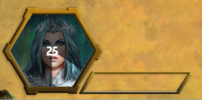
图3-24复活倒计时显示
3.6.3选择英雄
在游戏开始前，玩家需要对自己所想使用的英雄进行选择，因此需要定义一个静态变量用来存储英雄的ID，当玩家点击游戏开始按钮的时候更改英雄控制脚本的静态变量，游戏开始后，根据英雄ID的静态变量创建对应的英雄。
英雄选择界面中，点击主要采用Event Trigger组件，当点击英雄头像UI的时候，改变静态变量的英雄ID，并且改变UI的颜色，显示当前选择的英雄，下面是选择英雄的方法。
public void ChoiceHero(int ID)
{
HeroBirth.m_herotype = ID;//改变英雄生成
}
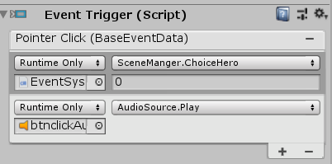
图3-25选择英雄
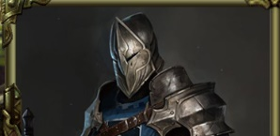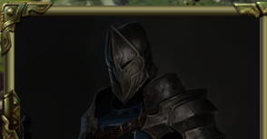
图3-26选择中的效果、图3-27未选中的效果
3.6.4技能系统
根据玩家选择的英雄不同，技能系统所提供给玩家的技能也不尽相同，游戏为每个英雄设计了一种技能，分别是援军技能、群伤技能、控制技能、陷阱技能，上文已经对这些功能进行了分析设计，这里主要针对这些功能的设计实现进行讲解。
召唤援军技能：玩家按下技能释放快捷键的时候，鼠标出现一个指示器，提醒玩家已经进入技能状态，当鼠标按下的时候生成一个援军，援军会看守目标区域直至持续时间为0,下面是相关的伪代码：
public void KnghtHeroSkill()//召唤援军
{
if (Input.GetKeyDown(KeyCode.G)&&不处于建筑状态)//按下鼠标G键
{
if (m_herobirth.m_hero)//根据所选择的英雄数据
if (英雄没有死亡)
将选择系统的对象设为空，并且进入释放技能状态
else显示英雄死亡信息
}
if处于技能释放状态
{
从鼠标发射射线，设置m_hiter为碰撞到的对象；再在碰撞位置生成英雄移动特效；
if存在碰撞到的对象m_hiter
if触碰到道路更改材质为绿色；else 更改材质为红色；
if(Input.GetMouseButtonDown(0))//按下左键
{
如果触碰到道路；
{
技能进入冷却；
生成援军单位；
离开技能释放状态
}
否则提示失败，离开技能释放状态；
}
}
if(Input.GetMouseButtonDown(1))//按下右键
离开技能释放状态
}
}
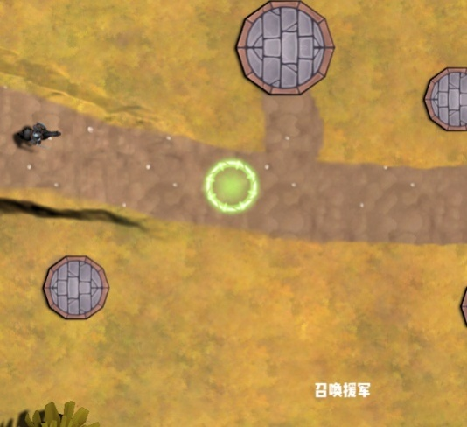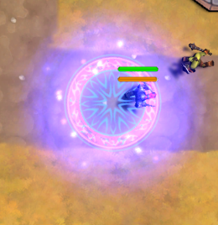
图3-27、图3-28召唤援军
范围伤害技能：以自身为圆心创建一个碰撞事件，对碰撞到的目标进行判断，如果为敌人则调用受到伤害的脚本，后续还会产生冲击波，再为冲击波添加碰撞事件OnTriggerEnter，碰撞到敌人能够再次造成伤害。
Collider[] colliders = Physics.OverlapSphere
(m_herobirth.m_hero.transform.position, 20f);//创建碰撞体
for (int i = 0; i < colliders.Length; i++)
{
if (colliders[i].isTrigger == true)//碰撞到的如果等于触发器则跳过
continue;
else if (colliders[i].gameObject.tag == "Enemy")//当碰撞到敌人
{
colliders[i].GetComponent<EnemyBase>().OnDamage//使敌人受到伤害
}
}
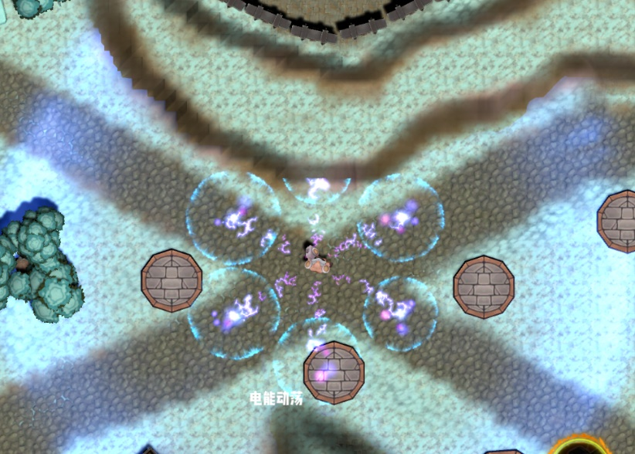
图3-29范围伤害技能效果
群体控制技能：首先需要在异常状态控制脚本中加入一个新的冻结特效，而冻结状态便是减速的极致，将敌人的移速设为0，除此自外的技能的触发原理与上一个原理类似。
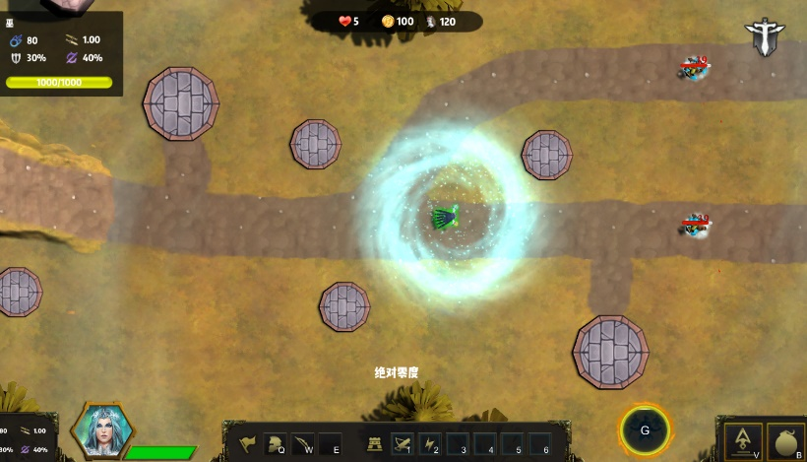
图3-30冻结技能展示
陷阱放置技能：与上述的生成援军脚本类似，为陷阱游戏角色添加触发器碰撞器，陷阱生成的时候需要有一个生成时间，如果没有放置完成陷阱会被敌人破坏，而当放置完成后，陷阱碰撞到敌人会摧毁陷阱同时以陷阱为圆心创建一个碰撞事件，对碰撞到的敌方单位造成伤害。
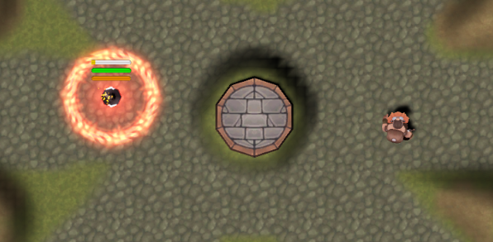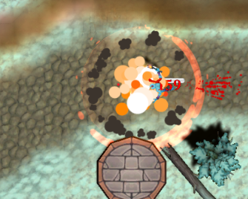
图3-31放置陷阱、图3-32陷阱爆炸
以上是四种技能的效果实现，后面两种技能设计是对前两种技能设计的衍生应用，文中就不展示重复的游戏逻辑。

3.7关卡相关设置
3.7.1游戏胜负
游戏的胜利：游戏的胜利判断与敌人生成相结合，首先，定义一个敌人剩余数量的变量，再计算每一个敌人生成位置的每波生成的敌人数量 *波数以叠加的方式存储进变量。然后在敌人脚本中在OnDestroy方法中将这个变量自减，而当这个变量为0的时候玩家游戏胜利，显示胜利UI和音效。
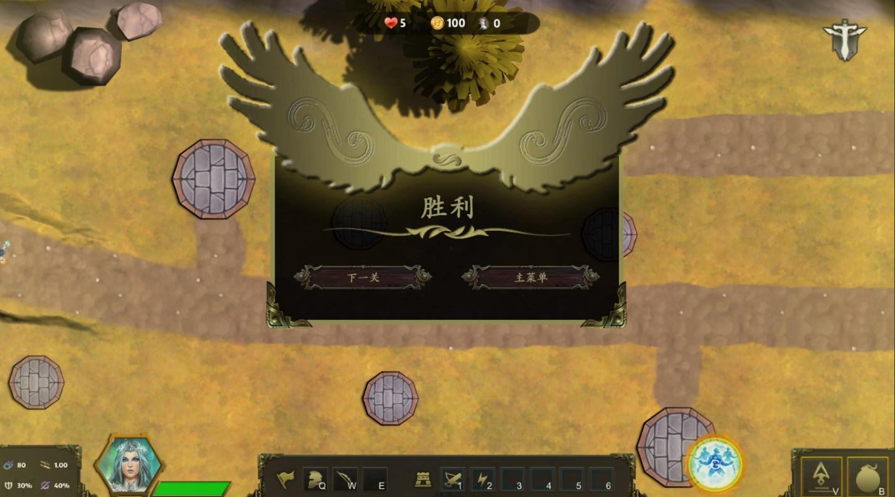
图3-33游戏胜利
敌人生成脚本中的方法：
public int m_enemycount = 5;//每波生成的敌人数量
public int m_totalwave = 2;//敌人波次
EnemyControl m_enemycontrol;//敌人控制脚本
void Start()
{
m_enemycontrol = GameObject.Find("Main Camera").GetComponent<EnemyControl>();
m_enemycontrol.count_enemy += m_totalwave * m_enemycount;
//在敌人控制脚本中加上这个生成点生成的敌人数量
}

敌人脚本中的方法：
protected void OnDestroy()
{
if(敌人控制脚本存在)
m_enemycontrol.count_enemy -= 1;
}
游戏失败：玩家需要拥有一定的生命值，当敌人突破防御进入目标区域的时候，玩家生命值减少，而生命值减少到0的时候游戏失败。先新建一个特效单位，为其添加上碰撞体，当敌人进入触碰到碰撞体的时候，敌人会被销毁，同时玩家生命值减少。
目标点中的方法：
private void OnTriggerEnter(Collider other)
{
if(other.tag =="Enemy"&& !other.isTrigger)//如果目标为敌人并且不是触发器
{
m_enemycontrol.OnDamage(1);//受到一点伤害
Destroy(other.gameObject);//摧毁敌人
}
}
敌人控制脚本EnemyControl：
public int m_life = 5;//敌人生命值
public void OnDamage(int damage)//受到伤害方法
{
m_life -= damage;

if (m_life <= 0)
{
m_life = 0;//防止生命值减少为负数
Time.timeScale = 0;//游戏暂停
显示失败UI;
}
更改显示的生命值文本；
}

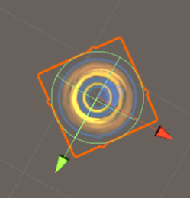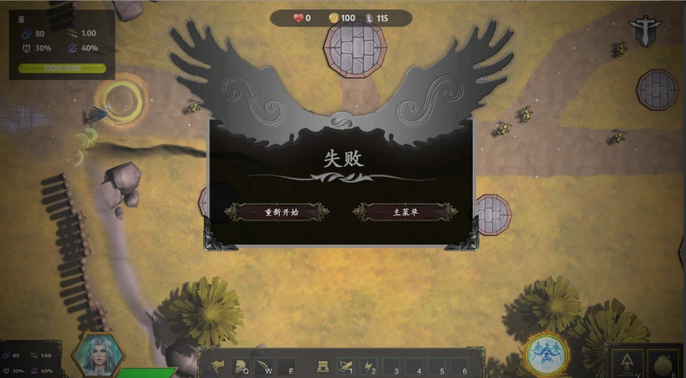
图3-34为目标点添加碰撞体、图3-35游戏失败界面
游戏胜负条件根据关卡的不同有一定的变化，比如游戏中第四关的BOSS关，这关的胜利条件则是通过击杀关卡BOSS来达成游戏的胜利。
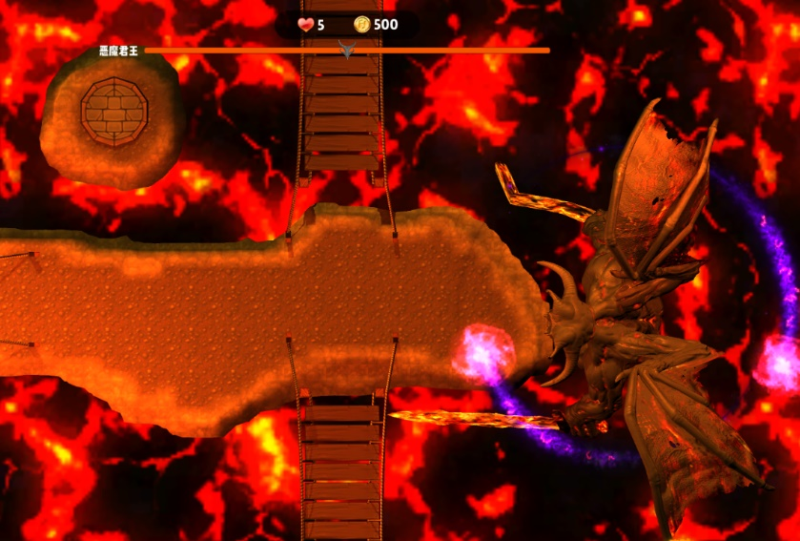
图3-36第四关BOSS
3.7.2 键值存储游戏关卡
游戏的关卡要随着玩家的游戏进度往前推进，当通过一个关卡时，存储键值level，PlayerPrefs是Unity3D自带的键值存储功能，一般用来存储游戏设置参数和关卡。这边是相应的存储判断。
当游戏胜利的时候；
if (level == 1)//如果是第一关
{
if (PlayerPrefs.GetInt("level", 0) < 1)//获取level的值
PlayerPrefs.SetInt("level", 1);//设置为通过第一关
}
if (level == 2)
{
if (PlayerPrefs.GetInt("level", 0) < 2)
PlayerPrefs.SetInt("level", 2); //设置为通过第二关
}
if (level == 3)
{
if (PlayerPrefs.GetInt("level", 0) < 3)
PlayerPrefs.SetInt("level", 3); //设置为通过第三关
}
键值可以在游戏的注册表中找到，所在文件夹为游戏发布公司的名字/项目名称，游戏公司名称则可以在游戏发布的时候进行更改。
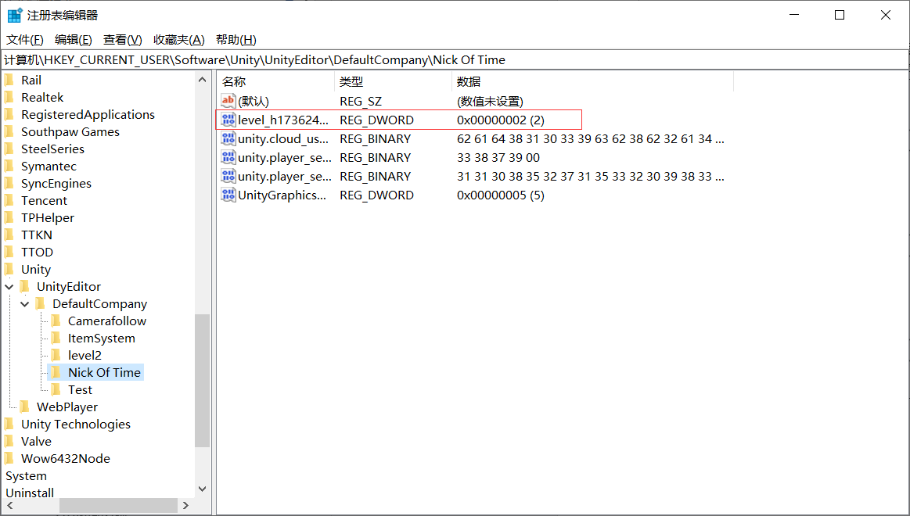
图3-37游戏注册表
最后只需要在关卡选择界面根据键值控制UI的显示和选择。
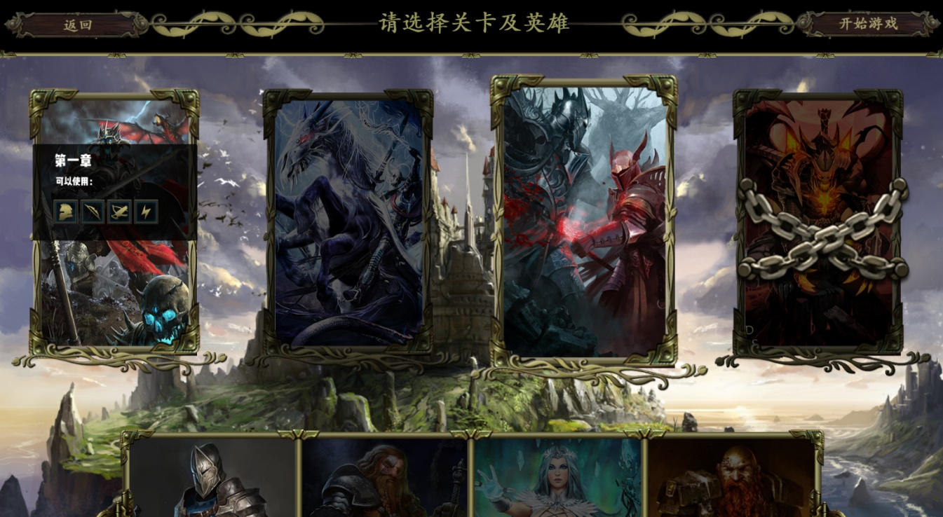
图3-38游戏UI界面
- 总结
本文通过Unity3D游戏引擎使用C#程序语言开发设计了一款塔防类游戏，文章开篇引言部分通过对当前游戏行业和塔防游戏在游戏市场中的现状进行分析，详细研究了几款热门的塔防游戏。然后通过这几款游戏案例为该游戏项目做出相应的需求分析，分析出游戏需求的主要逻辑脚本有摄像机控制脚本、玩家控制管理脚本（包括建造系统脚本，选择系统脚本、英雄技能系统）、游戏角色脚本（包括敌人、英雄、防御塔和卫兵和兵营的脚本）以及关卡设置相关脚本（包括游戏胜负脚本、敌人生成脚本，选择英雄和关卡的脚本），最后再结合Unity3D游戏引擎的实际操作，详细阐述了实现上述主要逻辑脚本设计的设计过程，实现游戏功能。
《围城：决战时刻》这款游戏项目从开始到现在也花费了数个月的时间，项目制作的过程中，我遇到了很多的问题，为了解决这些问题，我查阅了大量文献，观看了各种视频教程，Unity3D是个非常成熟的引擎，它为用户提供了非常齐全的API文档，基本所有的功能都能在官方给出的文档中找到答案。尽管解决了大部分问题，但是项目中仍然存在着不足，由于本人没有什么实际项目经验，底层框架较为混乱，导致后续代码编程较为困难，代码的重复率也偏高。制作过程虽然坎坷，但是我受益良多。

参考文献
[1]陈丽萍.游戏引擎技术基础[J].安徽电子信息职业技术学院学报,2016,15(04):29-32.
[2] 浅谈塔防游戏的“进化史”，独特创意把“策略至上”推到新的高度
https://baijiahao.baidu.com/s?id=1647446270535834449&wfr=spider&for=pc
[3]仲晓庆,蔡朝晖.基于unity3D的塔防游戏开发[J].科技创新与应用,2018(29):14-15+18.
[4]程彬彬,王明鑫,商楠.浅谈游戏开发平台Unity3D的应用与发展前景[J].通讯世界,2016(14):236.
[5]杨观. 基于Unity的游戏逻辑引擎的设计与实现[D].哈尔滨工业大学,2015.
[6]周世明,闫宇飞.手机unity游戏——保卫家园[J].卫星电视与宽带多媒体,2019(14):36-37.
[7]王成宇.浅析《植物大战僵尸》成功之处[J].影像技术,2012,24(02):43-44.
[8].最好玩的塔防游戏《Kingdom Rush》[J].电脑爱好者,2012(02):109.
[9] 来自乌拉圭的Ironhide工作室的发展故事
http://gamerboom.com/archives/86613
[10] 昨天-今天-明天 浅谈塔防游戏发展之路［EB/OL］
http://mt.sohu.com/20151225/n432602738.shtml
[11]王功利,钟健麒.Unity3D射击游戏中人工智能与摄像机的运用[J].电子技术与软件工程,2018(20):243.
[12] 卢煌. 塔防游戏及其数值平衡模型的设计与实现[D].中山大学,2015.
[13] 蔡国宇,姚毅.基于Unity3D的第三人称射击类游戏[J].科技视界,2019(13):125-126.
[14]王志岗.基于Unity3D的自动寻路导航系统的研究[J].电脑知识与技术,2019,15(36):209-211.

Designof 3D Games Based on Unity3D-
《Nick Of Time》(Main Code Design)

Concord University College Fujian Normal University
Departmentof Information Technology Digital Media Technology
124232016052 HeChongLin Adviser:HaiXiaChen

[Abstract]With the highly development of information science, the game industry has achieved a prosperous period. Nowadays, video games have become one of the most popular approaches of entertainments for people. However, the rapid developments have led to the simplification of game types (e.g., the RGB game couplies 90-percent of the market share). The Tower Defense (TD) game, as a non-mainstream game product, has a small market share before, but now has attracted more and more users. In this paper, we study some techniques of the existing game products, and design a new TD game. Firstly, we give a brief analysis of the requirements of potential users. Then, we develop the game by using a Unity3D developing engine. The last, we introduce the procedure of our design, including the building design, the factor design and some code design.

[Keywords]Game Code; Tower Defense (TD) Game; Game Design

致谢
时间匆匆而过，四年时间转瞬即逝，回首四年的大学生活，刚迈入校园时的我，还是一个懵懂无知的少年，如今的我不论是做事还是做人都有了非常大的进步，这都多亏了大学四年帮助过我的老师和同学们。
首先我要感谢我毕业项目的指导老师海霞老师，这次毕业设计项目的从选题，中期检查到项目到完成，都是在海霞老师的悉心指导下完成的，感谢老师在百忙之中仍然抽空指导我们。
其次要感谢的是我的舍友们，毕业项目需要我们四个人配合完成，但是由于疫情原因，我们只能在家中进行毕业设计，尽管无法实时交流，舍友们仍然积极配合我的工作，多亏了他们，毕业设计项目才能够顺利完成。
感谢福建师范大学协和学院的所有老师，多亏了他们的教导，如果没有老师们兢兢业业的教导，我也就没有能力完成毕业设计项目。
感谢我的父母，是他们的鼓励和支持我才能一路坚持走到今天，最后我要感谢给予过我帮助的所有人，感谢你们。

